ПАСПОРТ
захоронения жертв войн
7350
(учетный номер паспорта)
1. Место и дата захоронения: РБ, Гродненская обл., Кореличский р-н, Красненский с/с, д.Тудорово (область, район, город, сельсовет, нас. пункт, число, месяц, год)
2. Вид захоронения: братская могила на гражданском кладбище.
3. Охранная зона (граница захоронения): 2.5x3.5м.
4. Краткое описание захоронения и его состояние: на захоронении имеется общее бетонное надгробие с общей гранитной табличкой, на которой выбита надпись: (по центру вверху) «Расстреляны немецко-фашистскими захватчиками 05.05.1943г.»
(слева): «Голубко Петр Павлович род. 1910г.
Жена – Юлия Поликарповна род. 1912г.»
(справа): «Семья партизана Сидоровича Сергея Сергеевича
Жена – Мария Александровна род. 1908г.
Дети: Владимир род. 1927г. Виктор род. 1930г.
Степан род. 1934г. Тамара род. 1939г.»
(внизу по центру): «Никто не забыт, ничто не забыто.
Через года, через века – помним.»
5.Количество захороненных:
всего | В том числе по категориям |  |  |  |  |  |  |  | Из них |  | Приме  чания
всего | военнослужащих |  | участников сопротивления |  | военнопленных |  | жертв войны |  | изв. | неизв. | Приме  чания
всего | изв. | неизв. | изв. | неизв. | изв. | неизв. | изв. | неизв.
7 | - | - | - | - | - | - | 7 | - | 7 | - | -

6. Персональные сведения о захороненных:
№п\п | Воинское звание | Фамилия | Собственное имя | Отчество (если таковое имеется) | Дата рождения. | Дата гибели или смерти | Место первичного  захоронения | Место службы | Место рождения и призыва
1. | - | Голубко | Пётр | Павлович | 1910 | 19.05.1943 | д.Тудорово | - | -
2. | - | Голубко | Мария | Поликарповна | 1912 | 19.05.1943 | д.Тудорово | - | -
3. | - | Сидорович | Мария | Александровна | 1908 | 19.05.1943 | д.Тудорово | - | -
4. | - | Сидорович | Владимир | Сергеевич | 1927 | 19.05.1943 | д.Тудорово | - | -
5. | - | Сидорович | Виктор | Сергеевич | 1930 | 19.05.1943 | д.Тудорово | - | -
6. | - | Сидорович | Степан | Сеогеевич | 1934 | 19.05.1943 | д.Тудорово | - | -
7. | - | Сидорович | Тамара | Сергеевна | 1939 | 19.05.1943 | д.Тудорово | - | -

7.Кто осуществляет уход за воинским захоронением: Красненский сельисполком, СПК МАЯК-Заполье.

8.Фотоснимок 9.Карта расположения
захоронения
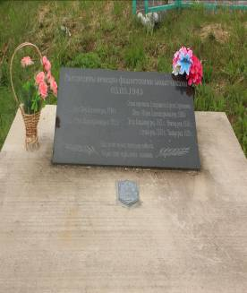 |  | 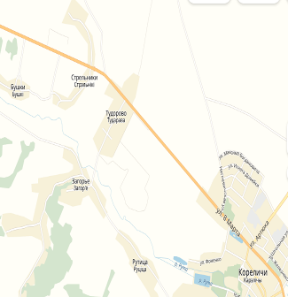

10. Дополнительная информация: в июне 2014 г. по инициативе и финансировании Красненского сельисполкома были проведены ремонтные работы по замене двух памятников на новое общее бетонное надгробие с установкой памятной таблички. Состояние захоронения удовлетворительное
11. Подписи уполномоченных представителей:

местного исполнительного  и распорядительного органа  базового территориального уровня  М.П. | ________________ В.Л. Шайбак_
 | (председатель районного
 | _________________________________________
 | исполнительного комитета)
4 декабря 2017 г.
военного комиссариата | С.П. Бурак
М.П. | (районный военный комиссар)
4 декабря 2017 г.

